O'ZBEKISTON RESPUBLIKASI OLIY TA'LIM, FAN VA INNOVATSIYALAR VAZIRLIGI
[Universitet nomi]
[Fakultet / kafedra nomi]

LABORATORIYA ISHI № [__]

Fan: Loyihalarni boshqarish
Mavzu: GitHub repozitoriyasini yaratish va sozlash

Bajardi: [Ism Familiya], [guruh]
Qabul qildi: [O'qituvchi ismi]

[Shahar] – 2026

1. Ishning maqsadi
GitHub platformasida akkaunt ochish va yangi repozitoriya yaratish ko'nikmalarini egallash, shuningdek GitHub'ni dasturiy loyihalarni boshqarish va jamoaviy ishlash vositasi sifatida o'rganish.

2. Ishning vazifalari
- GitHub platformasida ro'yxatdan o'tish (akkaunt yaratish);
- yangi repozitoriyaning nomini, ko'rinish darajasini va boshlang'ich sozlamalarini belgilash;
- repozitoriyani yaratish va uning tarkibini tekshirish.

3. Nazariy qism
Git — dasturiy ta'minot loyihalarida fayllarning o'zgarishlarini kuzatib boruvchi va ularning versiyalarini saqlovchi taqsimlangan versiyalarni boshqarish tizimidir. U bir nechta dasturchiga bir loyiha ustida bir vaqtda ishlash, kerak bo'lganda oldingi versiyaga qaytish imkonini beradi.
GitHub — Git asosida ishlaydigan va loyihalarni bulutda saqlaydigan veb-platforma. U kodni saqlash bilan birga loyihani boshqarish uchun qo'shimcha vositalar (Issues, Pull requests, Projects, Wiki) taqdim etadi.
Repozitoriya (repository) — loyiha fayllari va ularning o'zgarishlar tarixi saqlanadigan joy. Asosiy tushunchalar:
- commit — o'zgarishlarni tarixga saqlash;
- branch — loyihaning alohida rivojlanish shoxi (asosiy shox odatda main deb ataladi);
- README — loyiha haqida umumiy ma'lumot beruvchi fayl;
- Public / Private — repozitoriyani hamma ko'ra oladigan yoki faqat egasi tanlagan foydalanuvchilar ko'ra oladigan rejim.

4. Amaliy qism
4.1. GitHub'da ro'yxatdan o'tish. Dastlab github.com saytining ro'yxatdan o'tish sahifasida elektron pochta manzili, parol va foydalanuvchi nomi (username) kiritildi, mamlakat sifatida O'zbekiston tanlandi. Keyin «Create account» tugmasi bosilib, akkaunt yaratildi (1-rasm).
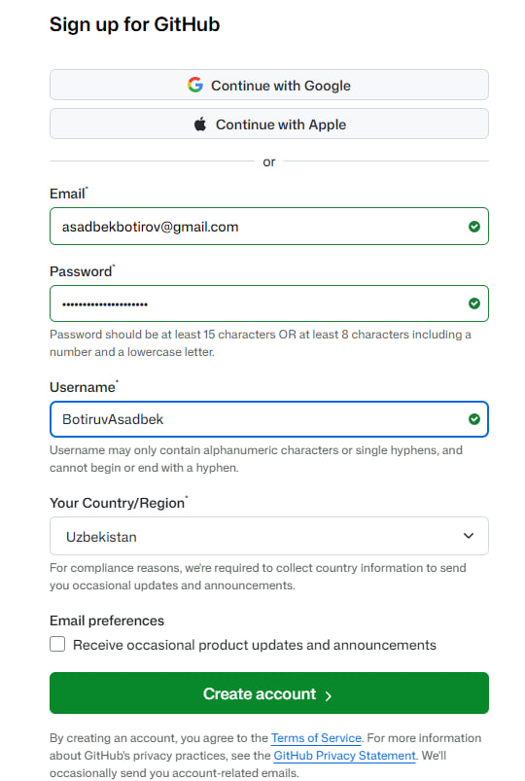
1-rasm. GitHub'da ro'yxatdan o'tish oynasi
4.2. Yangi repozitoriya yaratish. Akkauntga kirilgach, «New repository» bo'limi ochildi. Repozitoriya nomi sifatida «Loyihani boshqarish» yozildi; GitHub uni avtomatik ravishda Loyihani-boshqarish ko'rinishiga keltirdi, chunki nomda faqat lotin harflari, raqamlar va ba'zi belgilar ishlatilishi mumkin. Ko'rinish darajasi Public qilib tanlandi, ya'ni repozitoriyani hamma ko'ra oladi. «Add README» parametri yoqildi, shu sababli repozitoriya bo'sh emas, balki tayyor README fayli bilan yaratiladi. .gitignore va litsenziya tanlanmadi. Yakunda «Create repository» tugmasi bosildi (2-rasm).
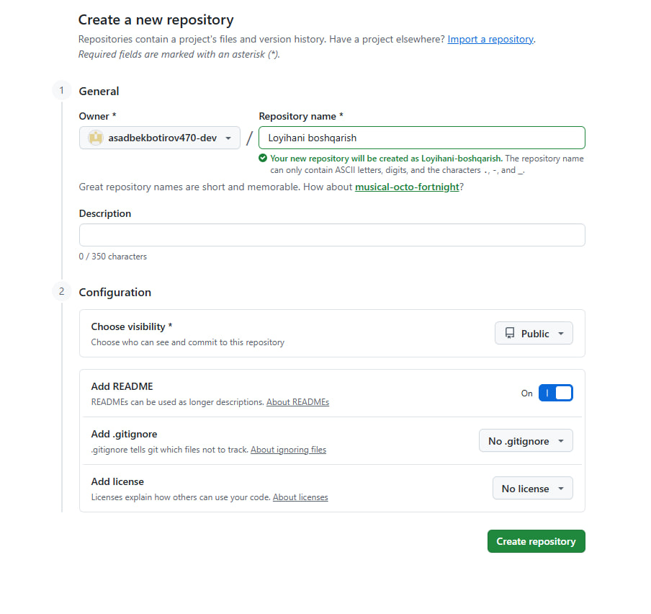
2-rasm. Yangi repozitoriya yaratish sahifasi
4.3. Yaratilgan repozitoriyani tekshirish. Repozitoriya muvaffaqiyatli yaratildi va uning bosh sahifasi ochildi (3-rasm). Sahifada quyidagilarni ko'rish mumkin: asosiy shox main, 1 ta commit («Initial commit»), README.md fayli, yuqori panelda Code, Issues, Pull requests, Actions, Projects, Wiki, Security and quality, Insights va Settings bo'limlari. Repozitoriya Public deb belgilangan, hissa qo'shuvchi (Contributors) — 1 kishi, ya'ni uning egasi.
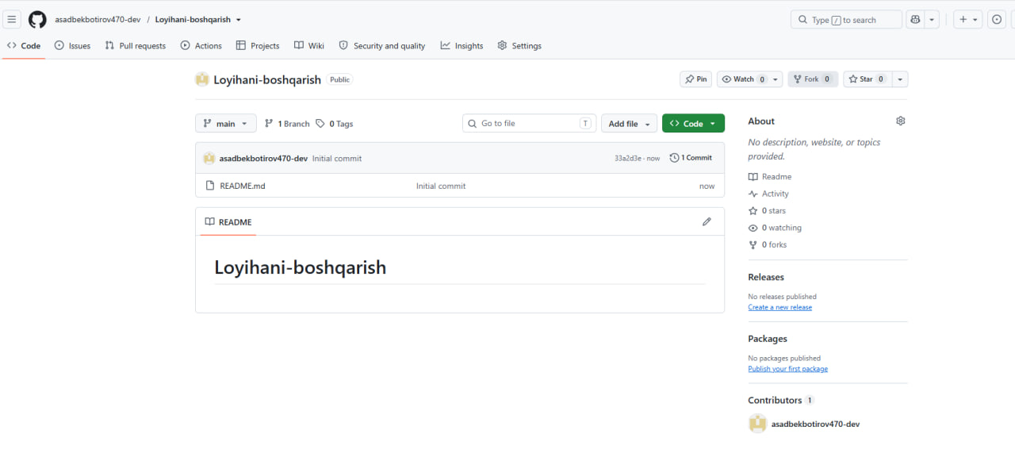
3-rasm. Yaratilgan repozitoriyaning bosh sahifasi

5. Natijalar tahlili
Ish natijasida GitHub'da akkaunt ochildi va «Loyihani-boshqarish» nomli ochiq (public) repozitoriya yaratildi. README faylini yoqish tufayli repozitoriyada darhol birinchi commit («Initial commit») paydo bo'ldi va main shoxi hosil bo'ldi.
Repozitoriyaning yuqori panelidagi bo'limlar loyihani boshqarish imkoniyatlarini ko'rsatadi: Issues bo'limi orqali vazifalarni qayd etish va ijrochilarga biriktirish, Projects orqali ishlarni Kanban doskasida kuzatish, Pull requests orqali jamoadoshlarning o'zgarishlarini ko'rib chiqish, Insights orqali loyiha faolligini tahlil qilish mumkin. Bu vositalar loyiha jarayonini shaffof va nazorat qilinadigan qilib, versiyalar tarixini saqlab qoladi.

6. Xulosa
Laboratoriya ishi davomida GitHub platformasida ro'yxatdan o'tish va yangi repozitoriya yaratish jarayoni o'rganildi. Repozitoriya nomi, ko'rinish darajasi va README fayli kabi boshlang'ich sozlamalar belgilandi, yaratilgan repozitoriyaning tuzilishi o'rganildi. GitHub nafaqat kodni saqlash, balki vazifalarni rejalashtirish, jamoaviy ishni muvofiqlashtirish va loyiha tarixini nazorat qilish uchun qulay loyiha boshqaruv vositasi ekanligi aniqlandi.

7. Foydalanilgan adabiyotlar
- GitHub Docs. https://docs.github.com
- Chacon S., Straub B. Pro Git. https://git-scm.com/book

